 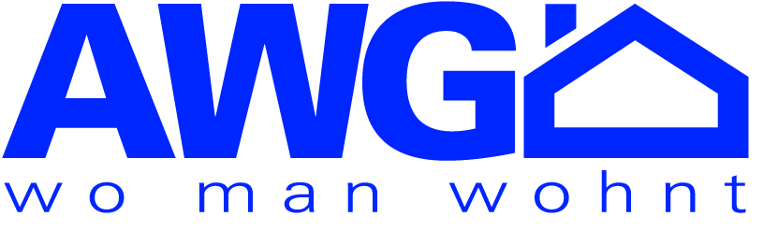

Begegnungsstätte „Sperlingsberg“

Auch im Jahr 2016 begrüßen wir Sie wieder recht herzlich in unserer Begegnungsstätte.

Nutzen Sie den Start des neuen Jahres um uns Ihre Ideen und Anregungen mitzuteilen.

**Veranstaltung des Monats JANUAR:**

Buchlesung – „Ich bin nicht süß, ich hab bloß Zucker“

**am Mittwoch, den 13.01.2016 um 15:00 Uhr.**

Frau Carmen Schwarzer, stellvertretende Bibliotheksleiterin der Stadtbibliothek Altenburg liest aus

dem sehr unterhaltsamen Buch von Renate Bergmann über das großartige Spiel zwischen Rentnerdasein und digitaler Welt.

**ACHTUNG !!!**

**In der Zeit vom 04.01.-14.01.2016 liegen die bestellten Eintrittskarten für unser**

**1. Kappenfest am 04.02.2016 zur Abholung in der Begegnungsstätte bereit.**



 Zum **gemütlichen Kaffeenachmittag** begrüßen wir Sie

jeden Dienstag von 14:00 bis 17:00 Uhr und

jeden Donnerstag von 14:00 bis 16:00 Uhr.



**PrimaCom** berät Sie rund um TV, Telefon und Internet

am Dienstag, den **19.01.2016** von 15:00 bis 16:00 Uhr.

**Formulare und Anträge** füllen wir mit Ihnen gemeinsam aus und übernehmen den Behördengang

am Montag, den **18.01.2016** von 14:00 bis 16:00 Uhr.

**Alle Veranstaltungen sind kostenfrei und nicht nur für unsere Genossenschafter!**

**Den Veranstaltungsplan finden Sie in unserer Geschäftsstelle sowie im Schaukasten vor unserer Begegnungsstätte, kurzfristige Änderungen behalten wir uns vor. Kommen Sie einfach vorbei.**

**Wir freuen uns auf Ihren Besuch!**